**Projet ToutBois**

Société ToutBois

**Dossier de conception technique – IHM**

**Gestion des commandes fournisseurs**

**Web Application J2EE**



Date 30/01/2017

Version : 1

Auteurs : Sandrine Ociepka/Christophe Flagolet

Table des matières

1 Contexte 4

1.1 La société ToutBois 4

1.2 Description de l’application 4

1.3 Cahier des charges 4

1.3.1 Création des login/Mots de passe 4

1.3.2 Back Office 4

1.3.3 Gestion du catalogue 4

1.3.4 Front Office 4

1.4 Choix techniques 5

1.5 La base de données utilisée 5

1.6 Codification 5

2 Conception IHM 6

2.1 Navigation 6

2.2 Fonctionnement du panier 7

2.3 Architecture de l’application côté client 8

2.4 Architecture de l’application partie administration 8

2.5 Diagramme de cas d’utilisation 9

2.6 Tables de la base de données 10

2.7 Menu 11

2.7.1 Hiérarchie des menus – Côté client 11

2.7.2 Hiérarchie des menus – Côté administration 11

2.8 Maquettes 13

2.8.1 Démarrage de l’application 13

2.9 Tableau des objets graphiques 21

2.9.1 Index Client 21

2.9.2 Connexion 21

2.9.3 Panier 21

2.9.4 Index Administration 22

2.9.5 Ajouter/ Modifier un produit 22

2.9.6 Fenêtre Gestion des clients – AddClient 23

2.9.7 Fenêtre de gestion des prospects – AddProspect 25

# Contexte

## La société ToutBois

ToutBois est un fabricant de meubles en bois dont les clients sont des magasins susceptibles de vendre des meubles.

## Description de l’application

ToutBois désire une application en Java Web afin de gérer ses fournisseurs et d’enregistrer les commandes passées par ToutBois aux différents fournisseurs.

Cette application sera utilisée en interne par un agent administratif

## Cahier des charges

L’application doit être développée en java Web selon le modèle MVC.

Les fournisseurs sont caractérisés par un code fournisseur, l’enseigne, l’adresse complète (adresse, rue, code postal, ville, pays), l’adresse mail, le téléphone et le siret.

La gestion des fournisseurs doit se faire via un formulaire CRUD (Create, Read, Update, Delete)

L’application doit utiliser un conteneur web Tomcat et mettre en œuvre les notions de JSP, de servlet et de Javabean.

Les commandes fournisseur sont caractérisées par un numéro de commande, une date de commande et une date de livraison. Elles possèdent des lignes de commandes (autant que d’articles commandés).

L’administrateur se sert d’un formulaire pour entrer les commandes passées aux divers fournisseurs et enregistrer leur statut.

Une commande non livrée a le status « En cours »

Une commande livrée a le status « Finie »

Les frameworks Struts2 et Hibernate doivent être utilisés pour la persistance des données.

## Choix techniques

|  |  |  |
| --- | --- | --- |
| Niveau | Produit | Remarques |
| Système d’exploitation | Windows 7 Entreprise | Aussi en Windows 10 |
| SGBD | MySQL |  |
| EDI | NetBeans 8.2 |  |
| Serveur | Tomcat |  |
| Langages | HTML, CSS, java, xml, JST |  |
| Frameworks | Struts2 et Hibernate |  |

## La base de données

Utilisation de MySQL par un pattern DAO (Data Access Object) afin de lier la couche métier (objets Java ou beans) et la couche persistance (système de stockage)

## Codification

|  |  |  |  |
| --- | --- | --- | --- |
| Nom rubrique | Code | Définition | Structure |
|  |  |  |  |
|  |  |  |  |
|  |  |  |  |
|  |  |  |  |
|  |  |  |  |

# Conception IHM

## Navigation

Navigation entre les écrans (prospectif)

## Architecture de l’application

## Diagramme de cas d’utilisation

## MCD et MLD - Tables de la base de données

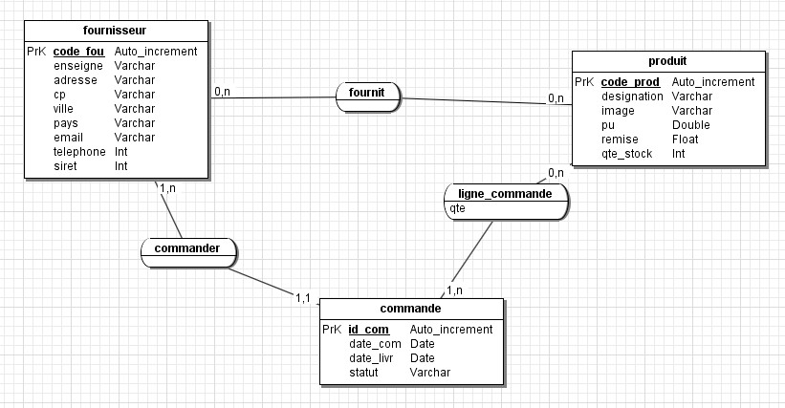

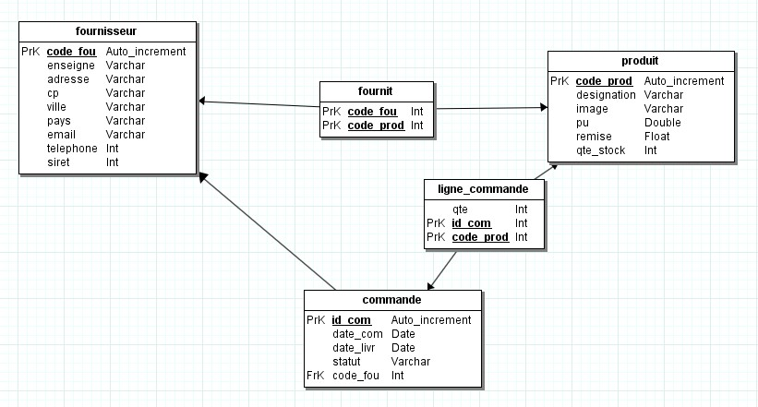

## Menu

### Hiérarchie des menus

|  |  |  |
| --- | --- | --- |
| Niveau 0 | Niveau 1 | Niveau 2 |
| Accueil |  |  |
| Ajout de fournisseurs |  |  |
| Liste des fournisseurs | Modifier un fournisseur |  |
|  | Supprimer un fournisseur |  |
| Gestion des commandes |  |  |

**Description des menus**

Option 1 : Accueil   
Page d’accueil sur laquelle arrivent les utilisateurs. Après une brève description de l’enseigne ToutBois.

* Option 1-1 : Ajouter un fournisseur
* Option 1-2 : Liste des fournisseurs

Option 2 : Ajout fournisseur  
Page où le client entre son login et mot de passe pour entrer dans le système et pouvoir commander

Option 3 : Liste fournisseur

Option 4 : Gestion des commandes

* Lien vers l’interface de gestion des commandes, présente sur un autre serveur (autre projet, utilisant Struts2 et Hibernate).

## Maquettes

Enchainement des écrans par item du menu

### Démarrage de l’application

L’utilisateur entre par la page d’accueil index.jsp du projet, comme indiqué dans le web.xml

|  |  |  |  |
| --- | --- | --- | --- |
| **Code : index.jsp** | **Option Menu :** | **Date : 30/01/2017** | **Auteur : SO/CF** |
| **Titre : Page Principale** | | | |
| **MAQUETTE Graphique** | | | |
|  | | | |
| **Messages :** | | | |
|  | |  | |
| **Commandes de NAVIGATION** | | | |
| Ajouter un fournisseur | |  | |
| Liste des fournisseurs | |  | |
| Accueil | |  | |

|  |  |  |  |
| --- | --- | --- | --- |
| **Code : CreationFournisseur** | **Option Menu :** | **Date : 30/01/2017** | **Auteur : SO/CF** |
| **Titre : Page d’ajout de fournisseur** | | | |
| **MAQUETTE Graphique** | | | |
|  | | | |
| **Messages :** | | | |
| La servlet CreationFournisseur appelle la page « AjoutFournisseur.jsp » qui inclut le formulaire « fournisseurform.jsp » | | | |
| **Commandes de NAVIGATION** | | | |
| Ajouter un fournisseur | |  | |
| Liste des fournisseurs | |  | |
| Accueil | |  | |

|  |  |  |  |
| --- | --- | --- | --- |
| **Code : CreationFournisseur** | **Option Menu :** | **Date : 30/01/2017** | **Auteur : SO/CF** |
| **Titre : Page d’ajout de fournisseur -erreur** | | | |
| **MAQUETTE Graphique** | | | |
|  | | | |
| **Messages :** | | | |
| Exemple de la gestion d’erreur dans le formulaire d’ajout : pop ups indiquant où sont les erreurs | | | |
| **Commandes de NAVIGATION** | | | |
| Ajouter un fournisseur | |  | |
| Liste des fournisseurs | |  | |
| Accueil | |  | |

|  |  |  |  |
| --- | --- | --- | --- |
| **Code : index.php** | **Option Menu :** | **Date : 12/12/2016** | **Auteur : SO/SC** |
| **Titre : Page d’accueil client** | | | |
| **MAQUETTE Graphique** | | | |
|  | | | |
| **Messages :** | | | |
| aucun | |  | |
| **Commandes de NAVIGATION** | | | |
| Accueil | | Retour à la page principale | |
| Connexion | | Page de login | |
| Ajouter au panier | | Ajoute le produit au panier et affiche le panier | |
| Panier | | Affiche les produits déjà ajoutés au panier | |
| Commandes en cours | |  | |

|  |  |  |  |
| --- | --- | --- | --- |
| **Code : login.php** | **Option Menu :** | **Date : 12/12/2016** | **Auteur : SO/SC** |
| **Titre : Page de login client** | | | |
| **MAQUETTE Graphique** | | | |
|  | | | |
| **Messages :** | | | |
| aucun | |  | |
| **Commandes de NAVIGATION** | | | |
| Accueil | | Retour à la page principale | |
| Connexion | | Page de login | |
| Panier | | Affiche les produits déjà ajoutés au panier | |
| Commandes en cours | |  | |

|  |  |  |  |
| --- | --- | --- | --- |
| **Code : panier.php** | **Option Menu :** | **Date : 12/12/2016** | **Auteur : SO/SC** |
| **Titre : Panier client** | | | |
| **MAQUETTE Graphique** | | | |
|  | | | |
| **Messages :** | | | |
| aucun | |  | |
| **Commandes de NAVIGATION** | | | |
| Accueil | | Retour à la page principale | |
| Modifier la quantité du produit | |  | |
| Supprimer le produit | |  | |
| Continuer les courses | | Retour à la page d’accueil/catalogue | |
| Finaliser la commande | |  | |
| Deconnexion | | Page de login/ déconnexion | |
| Panier | | Affiche les produits déjà ajoutés au panier | |
| Commandes en cours | |  | |

|  |  |  |  |  |
| --- | --- | --- | --- | --- |
| **Code : commandes_encours.php** | **Option Menu :** | **Date : 12/12/2016** | | **Auteur : SO/SC** |
| **Titre Commandes en cours client** | | | | |
| **MAQUETTE Graphique** | | | | |
|  | | | | |
| **Messages :** | | | | |
| Les commandes sont présentées en liste, les détails sont cachés jusqu’à ce qu’on clique sur la commande désirée | | |  | |
| **Commandes de NAVIGATION** | | | | |
| Accueil | | Retour à la page principale | | |
| Modifier la quantité du produit | |  | | |
| Supprimer le produit | |  | | |
| Continuer les courses | | Retour à la page d’accueil/catalogue | | |
| Finaliser la commande | |  | | |
| Deconnexion | | Page de login/ déconnexion | | |
| Panier | | Affiche les produits déjà ajoutés au panier | | |
| Commandes en cours | |  | | |

## Tableau des objets graphiques

### Index Client

|  |  |  |  |
| --- | --- | --- | --- |
| Nom | Type | Occurrence | Commentaire |
| navbar | Barre de menu |  | Menu du haut de la page |
| Logo.jpg | image |  | Logo de ToutBois |
| Ajouter au panier | button | Ajout de produit au panier |  |
| quantité | Menu déroulant | Quantité du produit qu’on peut commander |  |
| Infos | button | Affiche la fiche produit |  |
| Barre de pagination | buttons | Navigation entre les pages du catalogue |  |

### Connexion

|  |  |  |  |
| --- | --- | --- | --- |
| Nom | Type | Occurrence | Commentaire |
| navbar | Barre de menu |  | Menu du haut de la page |
| Logo.jpg | image |  | Logo de ToutBois |
| Login | textfield | Entrer le login client |  |
| Mot de passe | textfield | Entrer le mot de passe client |  |
| Valider | button | Valide le formulaire de login |  |
| Deconnexion | button | Bouton pour se déconnecter |  |

### Panier

|  |  |  |  |
| --- | --- | --- | --- |
| Nom | Type | Occurrence | Commentaire |
| navbar | Barre de menu |  | Menu du haut de la page |
| Logo.jpg | image |  | Logo de ToutBois |
| Ajouter au panier | button | Ajout de produit au panier |  |
| quantité | Menu déroulant | Quantité du produit qu’on peut commander |  |
| Infos | button | Affiche la fiche produit |  |
| Barre de pagination | buttons | Navigation entre les pages du catalogue |  |

### Index Administration

|  |  |  |  |
| --- | --- | --- | --- |
| Nom | Type | Occurrence | Commentaire |
| navbar | Barre de menu |  | Menu du haut de la page |
| Logo.jpg | image |  | Logo de ToutBois |
| Ajouter un produit | button | Ajout de produit au catalogue | Mène au formulaire d’ajout |
| Modifier le produit | button | Modifie le produit dans le catalogue | Mène au formulaire de modification |
| Supprimer | button | Supprime le produit du catalogue | Mène à un pop up de confirmation |
| Barre de pagination | buttons | Navigation entre les pages du catalogue |  |

### Ajouter/ Modifier un produit

|  |  |  |  |
| --- | --- | --- | --- |
| Nom | Type | Occurrence | Commentaire |
| navbar | Barre de menu |  | Menu du haut de la page |
| Logo.jpg | image |  | Logo de ToutBois |
| Ajouter un produit | button | Ajout de produit au catalogue | Mène au formulaire d’ajout |
| Designation | textfield | Entrer la désignation du produit |  |
| Prix unitaire | textfield | Entrer le prix unitaire du produit en euros |  |
| Remise | textfield | Entrer le montant de la remise en % |  |
| Quantité en stock | Textfield | Entrer la quantité du produit |  |
| Choisissez un fichier | Button | Uploader une image du produit |  |

### Fenêtre Gestion des clients – AddClient

|  |  |  |  |  |  |  |
| --- | --- | --- | --- | --- | --- | --- |
| Nom | Type | | Occurrence | | Commentaire | |
| navbar | Barre de menu | |  | | Menu du haut de la page | |
| Logo.jpg | JMenu | | Retour | | Ferme la fenêtre et retourne à la fenêtre principale | |
| mAide | JMenu | | Aide | | Ouvre menu déroulant A propos de/Javadoc | |
| maproposde | | JMenuItem | |  | | Ouvre la page de présentation de l’application |
| mjavadoc | | JMenuItem | |  | | Ouvre la javadoc |
| Titre | JLabel | |  | | « Gestion des clients » | |
| titreContact | JLabel | |  | | « Contact de l’enseigne » | |
| bAjouter | JButton | | Pop up confirmation d’ajout | | Affiche le pop up, ajoute les données dans le fichier, vide les champs et met à jour la table | |
| bSupprimer | JButton | | Pop up confirmation de suppression | | Affiche le pop up, rend les données sélectionnées dans le fichier inactives, vide les champs et met à jour la table | |
| bModifier | JButton | | Pop up confirmation de modification | | Affiche le pop up, modifie les données du formulaire dans le fichier, vide les champs et met à jour la table | |
| bEffacer | JButton | |  | | Efface les champs du formulaire | |
| fondcouleur1 | JPanel | |  | | Contient la 1e partie du formulaire, rectangle gris | |
| fondcouleur2 | JPanel | |  | | Contient la 2e partie du formulaire, rectangle gris | |
| chpNomenseigne | JTextField | |  | | Champ de saisie du nom de l’enseigne | |
| chpSiret | JTextField | |  | | Champ de saisie du SIRET | |
| chpdatevisite | JTextField | |  | | Champ de saisie de la dernière date de visite du représentant au client | |
| chpAdresse1 | JTextField | |  | | Champ de saisie de l’adresse | |
| chpAdresse2 | JTextField | |  | | Champ de saisie du complément d’adresse | |
| chpCodepostal | JTextField | |  | | Champ de saisie du code postal | |
| chpVille | JTextField | |  | | Champ de saisie de la ville | |
| comboPays | JComboBox | |  | | Menu déroulant de choix du pays | |
| chpPrenom | JTextField | |  | | Champ de saisie du prénom | |
| chpNom | JTextField | |  | | Champ de saisie du nom | |
| chpTelfixe | JTextField | |  | | Champ de saisie du téléphone fixe | |
| chpTelportable | JTextField | |  | | Champ de saisie du téléphone portable | |
| chpEmail | JTextField | |  | | Champ de saisie de l’email du contact | |
| lbNomenseigne | JLabel | |  | | « Nom de l’enseigne » | |
| lbSiret | JLabel | |  | | « SIRET » | |
| lbDatevisite | JLabel | |  | | « Date de la dernière visite » | |
| lbAdresse1 | JLabel | |  | | « Adresse » | |
| lbCodepostal | JLabel | |  | | « Code Postal » | |
| lbVille | JLabel | |  | | « Ville » | |
| lbPays | JLabel | |  | | « Pays » | |
| lbPrenom | JLabel | |  | | « Prénom » | |
| lbNom | JLabel | |  | | « Nom » | |
| lbTelfixe | JLabel | |  | | « Téléphone fixe » | |
| lbTelportable | JLabel | |  | | « Téléphone portable » | |
| lbEmail | JLabel | |  | | « Email » | |
| jScrollPane2 | JScrollpane | |  | | Contient la table | |
| TableClients | JTable | |  | | Table des données | |
| lbIdentifiant | JLabel | |  | | « identifiant » | |
| lbid | JLabel | |  | | Affiche le numéro du client | |
| lbCommandes | JLabel | |  | | « Nombre de commandes » | |
| lbCommandes1 | JLabel | |  | | Affiche le nombre de commandes | |
| jLabel1 | JLabel | |  | | « * champs obligatoires » | |
| imagefond | JLabel | |  | | Inclut l’image fond d’écran | |

### Fenêtre de gestion des prospects – AddProspect

|  |  |  |  |  |  |  |
| --- | --- | --- | --- | --- | --- | --- |
| Nom | Type | | Occurrence | | Commentaire | |
| jMenuBar1 | JMenuBar | |  | | Menu du haut de la page | |
| mRetour | JMenu | | Retour | | Ferme la fenêtre et retourne à la fenêtre principale | |
| mAide | JMenu | | Aide | | Ouvre menu déroulant A propos de/Javadoc | |
| maproposde | | JMenuItem | |  | | Ouvre la page de présentation de l’application |
| mjavadoc | | JMenuItem | |  | | Ouvre la javadoc |
| Titre | JLabel | |  | | « Gestion des prospects » | |
| titreContact | JLabel | |  | | « Contact de l’enseigne » | |
| bAjouter | JButton | | Pop up confirmation d’ajout | | Affiche le pop up, ajoute les données dans le fichier, vide les champs et met à jour la table | |
| bSupprimer | JButton | | Pop up confirmation de suppression | | Affiche le pop up, rend les données sélectionnées dans le fichier inactives, vide les champs et met à jour la table | |
| bModifier | JButton | | Pop up confirmation de modification | | Affiche le pop up, modifie les données du formulaire dans le fichier, vide les champs et met à jour la table | |
| bEffacer | JButton | |  | | Efface les champs du formulaire | |
| fondcouleur1 | JPanel | |  | | Contient la 1e partie du formulaire, rectangle gris | |
| fondcouleur2 | JPanel | |  | | Contient la 2e partie du formulaire, rectangle gris | |
| chpNomenseigne | JTextField | |  | | Champ de saisie du nom de l’enseigne | |
| chpSiret | JTextField | |  | | Champ de saisie du SIRET | |
| chpdatevisite | JTextField | |  | | Champ de saisie de la dernière date de visite du représentant au prospect | |
| chpAdresse1 | JTextField | |  | | Champ de saisie de l’adresse | |
| chpAdresse2 | JTextField | |  | | Champ de saisie du complément d’adresse | |
| chpCodepostal | JTextField | |  | | Champ de saisie du code postal | |
| chpVille | JTextField | |  | | Champ de saisie de la ville | |
| comboPays | JComboBox | |  | | Menu déroulant de choix du pays | |
| chpPrenom | JTextField | |  | | Champ de saisie du prénom | |
| chpNom | JTextField | |  | | Champ de saisie du nom | |
| chpTelfixe | JTextField | |  | | Champ de saisie du téléphone fixe | |
| chpTelportable | JTextField | |  | | Champ de saisie du téléphone portable | |
| chpEmail | JTextField | |  | | Champ de saisie de l’email du contact | |
| lbNomenseigne | JLabel | |  | | « Nom de l’enseigne » | |
| lbSiret | JLabel | |  | | « SIRET » | |
| lbDatevisite | JLabel | |  | | « Date de la dernière visite » | |
| lbAdresse1 | JLabel | |  | | « Adresse » | |
| lbCodepostal | JLabel | |  | | « Code Postal » | |
| lbVille | JLabel | |  | | « Ville » | |
| lbPays | JLabel | |  | | « Pays » | |
| lbPrenom | JLabel | |  | | « Prénom » | |
| lbNom | JLabel | |  | | « Nom » | |
| lbTelfixe | JLabel | |  | | « Téléphone fixe » | |
| lbTelportable | JLabel | |  | | « Téléphone portable » | |
| lbEmail | JLabel | |  | | « Email » | |
| jScrollPane2 | JScrollpane | |  | | Contient la table | |
| TableProspects | JTable | |  | | Table des données | |
| lbIdentifiant | JLabel | |  | | « identifiant » | |
| lbid | JLabel | |  | | Affiche le numéro du client | |
| jLabel1 | JLabel | |  | | « * champs obligatoires » | |
| imagefond | JLabel | |  | | Inclut l’image fond d’écran | |